GUÍA DE PRÁCTICA DE LABORATORIO
PERÍODO ACADÉMICO | 2024-2S
ASIGNATURA | BIBOQUIMICA CLÍNICA |  | SEMESTRE: | TERCERO |  | PARALELO: |  | A
NOMBRE DEL DOCENTE | ROSA ELISA CRUZ TENEMPAGUAY
FECHA | Martes, 03 de diciembre de 2024
NÚMERO DE PRÁCTICA | 9 | HORA: | 07h00  10h00 |  | DURACIÓN: |  | 3h
NOMBRE DE LOS ESTUDIANTES | GRUPO 1 |  |  | GRUPO 2
 | GRUPO A  - ALENCASTRO LOZANO DIANA ELIZABETH  - ALTAMIRANO COCA EDWIN PATRICIO  - ANDRADE TENESACA MERILYN VIVIANA  - AYMACAÑA RODRIGUEZ SHIRLEY MICAELA  - CATOTA SANGO HECTOR OMAR  - ELIZALDE ZAMBRANO BIANKA MARIELA  - IPIALES IRUA LILIANA CAROLINA  - MINAGUA MULLO LENIN ALEXANDER  - TINOCO ESPINOZA ANAHELA YERALDIN  - YUCAILLA ATUPAÑA AIDA VANESA  GRUPO B  - ALBAN GUEVARA ALISON FERNANDA  - ASQUI MANYA FERNANDA ELIZABETH  - BONIFAZ PINDUISACA LIZBETH CAROLINA  - HUILCA BASTIDAS ESTEFANNY ABIGAIL  - LEMA GUEVARA LILIANA MISHELLE  - PILLAJO LATA MARIA CAROLINA  - PULLAY DAQUILEMA LUIS FREDDY  - QUEZADA GUAMAN NIURKA ABIGAIL  - SAILEMA SAILEMA EVELYN ARACELY  - TISALEMA PANIMBOZA VANESSA ABIGAIL |  |  | GRUPO C  - CHAFLA RODRIGUEZ EDGAR RAUL  - LEMACHE BONILLA JEIMSON JOEL  - MALAN AZOGUE ARIEL SEBASTIAN  - MARTINEZ YAMASQUE MISHEL SAMARA  - OLEAS OLEAS MONICA ISABEL  - SAMUEZA FARINANGO MELANY NICOLE  - SINCHE ARROBA SEBASTIAN ISMAEL  - SOLIS SANCHEZ DOMENICA MONSERRATE  - YUPA ALMENDARIZ JHEIMY LISBETH  - ZURITA CARRILLO BRYAN SMITH  GRUPO D  - ALTAMIRANO IDROVO MAURICIO ALEJANDRO  - CARRILLO ZURITA KERLY MELISA  - CASTILLO SARANGO MARIA JOSE  - CHAGLLA CRIOLLO JUAN ANDRES  - CUCAS TABANGO VANESSA ESTEFANYA  - ENCALADA PALA ARLETH YELENA  - LLAMUCA TOMALA RONNY FERNANDO  - MARQUINA AMON CARMEN LUCIA  - MURILLO QUIMI MELANIE DEL ROCIO  - TAPIA HERRERA JENNIFER ESTEFANIA
LUGAR DE LA PRÁCTICA | Laboratorio E201
TÍTULO DE LA UNIDAD | Diagnóstico de laboratorio en trastornos del metabolismo de Proteínas y enzimas
TEMA DE LA PRÁCTICA | Determinación de proteínas totales
RESULTADO DE APRENDIZAJE.
Predice los trastornos del metabolismo de proteínas y enzimas, a través de la ejecución de procedimientos, métodos y técnicas bioquímicas manuales y automatizadas, para efectuar un adecuado diagnóstico de laboratorio.
OBJETIVO GENERAL | Determinar las concentraciones de proteínas totales en suero sanguíneo de sujetos con metabolismo normal.
Objetivos específicos | - Consultar y registrar si el paciente se encuentra adecuadamente preparado para cuantificar proteínas (fase preanalítica).  - Calcular las concentraciones de colesterol total en la muestra de suero objeto de análisis.  - Interpretar los resultados obtenidos y correlacionarlos con su importancia biomédica.  - Analizar los distintos métodos de análisis utilizados en las determinación manual y actualizada de proteínas totales.
FUNDAMENTO TEÓRICO:
PROTEÍNAS TOTALES
Las proteínas o prótidos son un constituyente muy importante de las células y los tejidos del cuerpo humano. Se componen de aminoácidos. Hay diferentes tipos de proteínas con diferentes funciones, son así proteínas las enzimas, algunas hormonas, la hemoglobina, el LDL (Low density lipoprotein) transportadora de colesterol, el fibrinógeno, el colágeno, las inmunoglobulinas, etc.
Las proteínas totales del suero se pueden separar en dos grandes grupos la Albúmina y las Globulinas.
La albúmina es la proteína de más concentración en la sangre. La albúmina transporta muchas moléculas pequeñas (bilirrubina, progesterona, y medicamentos), y tiene también la función de mantener la presión sanguínea ya que favorece la presión osmótica coloidal para mantener líquidos en el torrente sanguíneo y que no pasen a los tejidos, manteniendo un equilibrio.

La albúmina tiene carga eléctrica negativa. La membrana basal del glomérulo renal, también está cargada negativamente, lo que impide la filtración glomerular de la albúmina a la orina. En el síndrome nefrótico, esta propiedad es menor, y se pierde gran cantidad de albúmina por la orina.

ESTRUCTURA DE LA ALBUMINA

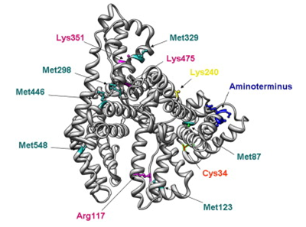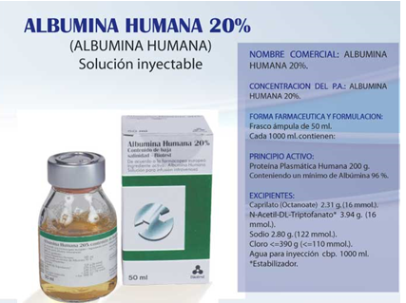

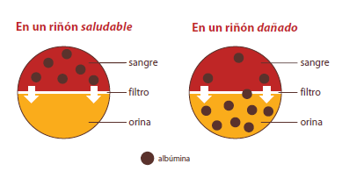

Si efectuamos una electroforesis de las proteínas del suero a un pH fisiológico, la proteína albúmina es la que más avanza debido a su elevada concentración de cargas negativas.

Las globulinas se pueden dividir en alfa-1, alfa-2, beta y gamma globulinas.
La albúmina representa el 60% de las proteínas que contiene el suero, el resto son las globulinas.

Entre las globulinas más importantes destacan las seroglobulinas (de la sangre), las lactoglobulinas (de la leche), las ovoglobulinas (del huevo), el fibrinógeno, los anticuerpos (gamma-globulinas) y numerosas proteínas de las semillas.

FUNDAMENTO ANALÍTICO: COLORIMETRICO DE PUNTO FINAL

En la reacción del BIURET se forma un quelato entre el ión Cu 2+ y los enlaces peptídicos de las proteínas en medio alcalino con la formación de un complejo coloreado violeta cuya absorbancia se mide fotométricamente. La intensidad del color producido es proporcional a la concentración de proteínas en la muestra.

$${Cu}^{2+}+Proteína sérica\frac{pH>12}{25-37°C}+Complejo cobre-proteina$$
SIGNIFICADO CLÍNICO
El contenido sérico de proteínas solubles, aquellas que circulan en fluidos extra e intracelulares, se emplea en clínica como un marcador de ayuda diagnóstica, siendo las principales pruebas analíticas las que están relacionadas con la medición de las proteínas totales y de la albúmina.
Las proteínas del suero y de la albúmina se hallan mayoritariamente y en forma conjunta, implicadas en el mantenimiento de la normal distribución del agua entre los tejidos y la sangre siendo responsables de la regularización de la presión oncóntica del plasma además del transporte de muchas sustancias, incluyendo macromoléculas.
La hiperproteinemia o hiperalbuminemia por lo general ocurre en el mieloma múltiple, causado por altos niveles de inmunoglobulinas monoclonales, deshidratación, excesiva pérdida de agua, como en vómitos severos, diarrea, enfermedad de Addison y diabetes acidósica. La hemoconcentración, descenso en el volumen de agua plasmática, se refleja como una hiperproteinemia relativa, al verse aumentadas en el mismo grado las concentraciones de todas las proteínas plasmáticas individuales.
La hipoproteinemia o hipoalbuminemia se presenta en casos de malnutrición, edema, síndrome nefrótico, mala absorción y cirrosis hepática severa. Al estar la albúmina presente a tan alta concentración el simple descenso de esta proteína puede ser causa de hipoproteinemia.
El diagnóstico clínico no debe realizarse únicamente con los resultados de un único ensayo, sino que debe considerarse al mismo tiempo los datos clínicos del paciente.

Muestra: Suero o plasma sin hemólisis. La muestra permanecerá estable 5
días, conservada en refrigerador a 2 - 8ºC. Para el uso del reactivo con otros fluidos corporales (líquido amniótico, orina, exudados, etc.) debe tenerse presente el margen de valores a detectar, variables según el tipo de muestra, y la sensibilidad del reactivo.

Valores de referencia suero o plasma
Adultos | 6,6-8,7 g/dL
Prematuros | 3,6-6,0g/dL
Recién nacidos | 5,3-8,9 g/dL
Gestantes | Concentración baja de 69 a 61g/L

En plasma, las proteínas plasmáticas aumentan en 2 a 4 g/dL.
Se recomienda que cada laboratorio establezca su propio rango de referencia.

MATERIALES Y MÉTODOS
Equipos | Materiales |  |  | Reactivos
- Fotómetro o colorímetro para mediciones a 540 nm, a temperatura ambiente  - Centrifuga  - Estufa de secado | - Micropipetas automáticas 10-100µL, 100-1000µL  - Porta micropipetas  - Temporizador  - Gradilla  - Tubos de ensayo de limpios grandes y pequeños y secos  - Puntas amarillas y azules  - Suero sanguíneo |  |  | Kit Proteínas totales  - Sulfato cúprico, tartrato sódico- potásico, Yoduro potásico, Hidróxido de sodio  - Precauciones: el reactivo contiene Azida sódica al 0,09%. Manipular con precaución. La eliminación de residuos debe hacerse según la normativa legal vigente.  - Standard: 5 g/dl. (50 g/L
PROCEDIMIENTO / TÉCNICA:
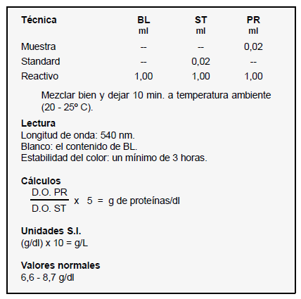
RESULTADO (Gráficos, cálculos, etc.)
(Se refiere a lo ejecutado en la práctica)
OBSERVACIONES
CONCLUSIONES
RECOMENDACIONES
BIBLIOGRAFÍA
- Henry J. El Laboratorio en el Diagnóstico Clínico. Madrid, Marbán. 2005
- Química Clínica Aplicada (QCA). Proteínas totales, colorimétrico de punto final. 2013 [citado 03 diciembre 2024]. Disponible en: https://technolabmex.com/wp-content/uploads/2016/06/Proteinas-Totales.pdf

Mgs. Ximena Robalino |  | Mgs. Rosa Elisa Cruz | Mgs. Franklin Ramos
DIRECTORA DE CARRERA |  | DOCENTE | RESPONSABLE DEL LABORATORIO

